禁令标志

 | 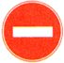 | 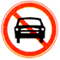 | 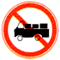 | 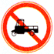 | 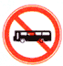
禁止通行 | 禁止驶车 | 禁止  机动车通行 | 禁止  载货汽车通行 | 禁止  三轮车通行 | 禁止  大型客车通行
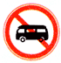 | 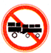 | 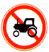 | 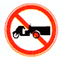 | 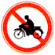 | 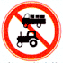
禁止  小型客车通行 | 禁止  拖、挂车通行 | 禁止  拖拉机通行 | 禁止  农用运输车通行 | 禁止  二轮摩托车通行 | 禁止  某轮两种车通行
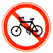 | 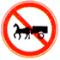 | 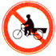 | 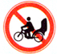 | 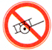 | 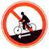
禁止  非机动车通行 | 禁止  畜力车通行 | 禁止人力  货运三轮车通行 | 禁止人力  客运三轮车通行 | 禁止  人力车通行 | 禁止  骑自行车下坡
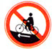 | 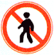 | 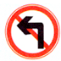 | 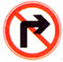 | 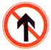 | 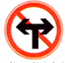
禁止  骑自行车上坡 | 禁止  行人通行 | 禁止  向左转弯 | 禁止  向右转弯 | 禁止直行 | 禁止  向左向右转弯
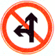 | 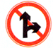 | 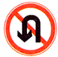 | 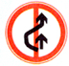 | 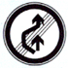 | 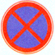
禁止直行  和平向左转弯 | 禁止  直行和向右转弯 | 禁止掉头 | 禁止超车 | 解除  禁止超车 | 禁止车辆  临时或长时停放
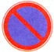 | 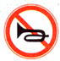 | 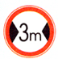 | 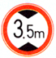 | 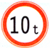 | 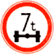
禁止车辆  长时间停放 | 禁止鸣喇叭 | 禁止宽度 | 限制高度 | 限制质量 | 限制轴重
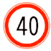 | 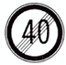 | 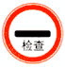 | 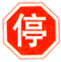 | 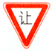 | 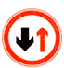
限制速度 | 解除限制速度 | 停车检查 | 停车让行 | 减速让行 | 会车让行

